第三章 货物需求及技术要求
为鼓励不同品牌的充分竞争，如某设备的某技术参数或要求属于个别品牌专有，则该技术参数及要求不具有限制性，响应人可对该参数或要求进行适当调整，但这种调整整体上要优于或相当于谈判文件的相关要求，并说明调整理由，且该调整须经谈判小组审核认可。
一、商务要求：

序号 | 商务条款名称 | 具体要求内容
1 | 付款方式 | 验收合格后付合同总价的95%，质保期满后支付尾款合同总价5%。付款前需提供全额的增值税专用发票。（支付形式：转账/电汇或现金或银行承兑汇票、保理等）
2 | 供货及安装地点 | 圆梦新区汽车零部件产业园宿舍楼2-9层
3 | 供货及安装期限 | 自采购方通知供货之日起15日历天。
4 | 免费质保期 | 3年，质保期间如成交人不履约采购人有权拒付并扣除尾款。
5 | 商品包装要求 | 除另有约定外，供应商交付全部货物的包装要求严格按照国家强制标准执行。

二、技术要求一览表
序号 | 货物  名称 | 采购技术参数要求 | 单位 | 数量 | 参考图片
1 | 钢木长桌 | 规格：800mm*500mm*760mm（误差±5mm），原木色  台面厚度：≥4.0cm， 脚垫厚度：≥2.5cm  抽屉：1个抽屉，基材应与桌面主材一致。  材质：多层板+钢架，基材采用优质E0级多层板，面材采用优质三聚氰胺饰面。符合GB18580-2017甲醛释放量低于0.05mg/m³，台面及侧边厚度≥40mm；封边要求PUR封边。  桌架采用≥30*50mm镀锌无缝方管经特殊工艺弯成圆头，拆弯部位平整圆滑无凹槽，材质厚度≥1.6mm；部分焊接采用二氧化碳保护焊接，铁板表面经除油，去锈，磷化静电喷粉、高温固化而成。 | 张 | 367 | 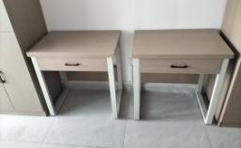
2 | 钢木单人凳子 | 规格：340mm*240mm*450mm，误差±1cm  材质：板材+钢架，颜色按采购人要求选定  标准：基材采用优质E0级环保颗粒板，面材采用优质三聚氰胺饰面，面材具有防火、防污染、易清洁等特点，面板厚度≥2.5cm；  钢架：采用≥3*3cm优质镀锌钢管，钢材厚度≥1.2mm，结实耐用，承重力强,侧向抗压好，采用环保油漆，颜色：白色，烤漆工艺，无异味；  配件：应用优质五金配件，固定牢固，稳固承重，经久耐用。 | 把 | 734 | 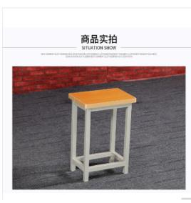
3 | 衣柜 | 规格：长700mm*宽500mm*高1800mm（误差±5mm），颜色按采购人要求选定  - 衣柜门板采用≥15mm厚、柜体≥18mm厚的环保E0级三聚氰胺饰面板制作(背板要求≥8mm厚同种材料)，基材为环保E1级多层板，甲醛释放量≤1.5mg/L。  2、封边：要求PUR封边，表面光滑、平整、无毛刺、无节疤，走线孔内缘及隐蔽部位全部做封闭处理，起到开孔部位不释放甲醛特性，物理性能佳，不易变形及开裂。  3、柜体结构合理，方便置物。整个衣柜要有两个独立储物空间，柜内设2个挂衣横杆。 | 组 | 760 | 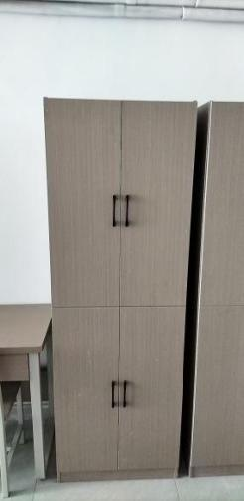
4 | 高低床 | 产品外观规格：2000mm×900mm×1800mm（误差±5mm），白灰色。  一、材质要求：  1、材质为冷轧钢材，性能符合国家标准要求,管材无裂缝，管材表面无毛刺、结疤、错位、压痕或划痕。  2、钢架床的质量按照轻工行业标准的规定执行；钢架床框架连接部分采用卡式锲入式锁扣结构连接，不采用螺丝连接（备注：立柱与长横梁和短横梁连接必须采用卡式锲入式锁扣结构连接。）  3、每张床承重≥500kg。  4、所有钢材均采用国家标准钢，钢架床部分焊接采用二氧化碳气体保护焊接，铁板表面经除油、去锈、磷化、静电喷粉、高温固化而成。  5、制作采用国家标准,钢架床要求在工厂制作，现场安装。  6、表面除锈镀层要求：涂饰前零部件的表面应光滑、平整，不得有开裂、脱焊、漏焊、焊渣或飞边、尖角、毛刺等可能造成机械伤害的缺陷。表面至少须经过“除油—水洗—酸洗—除锈—清洗—中和—磷化—水洗—烘干”九工位处理，预备处理后表面无氧化皮、锈蚀、粘砂等其他杂质。  7、喷塑要求：采用产品环氧聚脂塑粉静电喷塑，喷塑外膜的表面光滑平整，色泽均匀，喷塑层无漏喷、起泡、模糊、划痕或碰伤等缺陷。  二、技术与标准：  8、床立柱：采用优质冷轧钢板经特制成型线轧制而成的型钢，其立面为中空异形（方便双面喷涂，防止内部生锈，不能用方管、圆管或闭合管材），立柱正面为圆弧形设计，起到防撞作用，并有4条加强筋，立柱折边为内折，增加立柱的强度，立面成型后尺寸为70mm×70mm,准许±1mm偏离，材料厚度≥1.2mm。外观性能要求【金属件】：管材：管材应无裂缝、叠缝；外露管口端面应封闭；焊接件：焊接处应无脱焊、虚焊、焊穿、错位；焊接处应无夹渣、气孔、焊瘤、焊丝头、咬边、飞溅；焊接处表面波纹应均匀；电镀层：表面应无剥落、返锈、毛刺；表面应无烧焦、起泡、针孔、裂纹、花斑(不包括镀彩锌)和划痕；  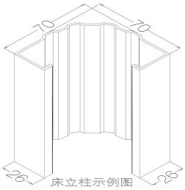  9、长横梁：采用优质冷轧钢板经特制成型线轧制而成的型钢，其立面为中空异形（方便双面喷涂，防止内部生锈，不能用方管、圆管或闭合管材），为防止头部碰伤，下方为弧形，正面有3条加强筋，横梁折边为内折，增加横梁的强度，立面成型后尺寸为95mm×38mm,准许±1mm偏离，材料厚度≥1.2mm。外观性能要求：管材：管材应无裂缝、叠缝；外露管口端面应封闭；焊接件：焊接处应无脱焊、虚焊、焊穿、错位；焊接处应无夹渣、气孔、焊瘤、焊丝头、咬边、飞溅；焊接处表面波纹应均匀；电镀层：表面应无剥落、返锈、毛刺；表面应无烧焦、起泡、针孔、裂纹、花斑(不包括镀彩锌)和划痕；  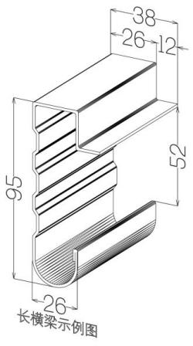  10、短横梁：采用优质冷轧钢板经特制成型线轧制而成的型钢，其立面为中空异形，为防止头部碰伤，下方为弧形，正面有3条加强筋，横梁折边为内折，增加横梁的强度，立面成型后尺寸为95mm×38mm,准许±1mm偏离，材料厚度≥1.2mm。  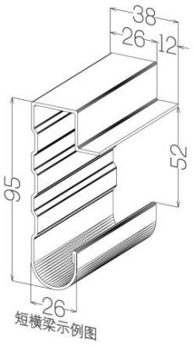  11、床支撑：采用≥25mm×50mm，材料≥0.7mm厚优质方管制作。金属件外观性能要求：管材应无裂缝、叠缝、外露管口端面应封闭、焊接处应无脱焊、虚焊、焊穿、错位、焊接处应无夹渣、气孔、焊瘤、焊丝头、咬边、飞溅、焊接处表面波纹应均匀、涂层应无漏喷、锈蚀、涂层应光滑均匀，色泽一致，应无流挂、疙瘩、皱皮、飞漆等缺陷。  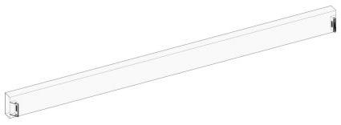  12、护栏板：采用≥φ19mm×1.0mm厚优质圆管弯制而成，所有护栏圆管须插入长横梁进行焊接，保证护栏安全。金属件外观性能要求：（1）管材：管材应无裂缝、叠缝；外露管口端面应封闭；焊接件：焊接处应无脱焊、虚焊、焊穿、错位；焊接处应无夹渣、气孔、焊瘤、焊丝头、咬边、飞溅；焊接处表面波纹应均匀；冲压件：冲压件应无脱层、裂缝；喷涂层：涂层应无漏喷、锈蚀；涂层应光滑均匀，色泽一致，应无流挂、疙瘩、皱皮、飞漆等缺陷；（2）上层床安全栏板：护栏栏板的顶边与床铺面上表面的距离不少于30cm，床褥上表面到安全栏板的项边距离应不少于20cm，安装栏板后缺口长度不大于60cm；  13、床头护栏：采用≥φ19mm×1.0mm圆管焊接而成。  14、楼梯支架：采用≥20mm×40mm×1.0mm椭圆管弯制而成。金属件外观要求：喷涂层涂层应无漏喷、锈蚀和脱色、掉色等现象，涂层应光滑均匀，色泽一致，应无流挂、疙瘩、皱皮、飞漆等缺陷。  15、侧梯踏步板：采用≥1.5mm厚优质冷轧钢板冲压成型，表面有防滑条纹，内嵌≥345mm×16mm夜光塑胶条，踏步板规格尺寸≥370mm×80mm×30mm。塑料件外观：应无裂纹、明显变形、缩水、针孔、应无凹陷、飞边、折皱、疙瘩、应无气泡、杂质、伤痕、白印、表面应光洁，应无划痕、毛刺、拉毛、污渍、应无明显色差；  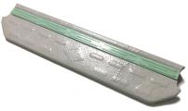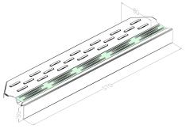  16、楼梯脚底部采用PVC硬塑带可调节防滑脚套，脚套规格≥45mm×23mm×28mm,调节柄规格≥Φ30mm×M8×20mm保证楼梯能够更加安全、稳定和调节脚套。楼梯顶部采用一次冲压件焊接，使用拉铆螺帽和高强度镀锌螺丝与横梁连接，连接处安装规格≥42mm×24mm×10mmPVC软塑胶保护套。  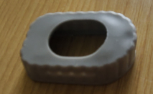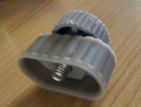  17、卡式连接处挂件：经冲床冲压成L型，需有三个连接卡口，成型后尺寸≥28mm×28mm×206mm，材料厚度≥2.0mm。  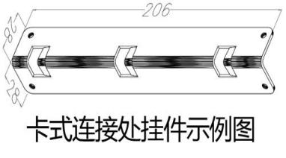  18、立柱采用PP塑料脚套，防水、防潮、防锈。  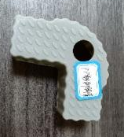  19、床铺板技术参数：  （1）规格尺寸按铁床实际空间制作，边空隙≤10mm。  （2）板条采用≥15mm厚杉木板条均匀制作，底部实木档，无结巴抛光硬木横档固定床板，所有木材均四面刨光。  20、床头及床尾横梁居中位置喷涂“皖江高科”字样。 | 张 | 367 | 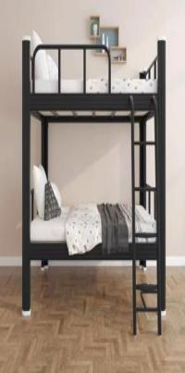
5 | 1.5米木床 | 规格：1500mm*2000mm误差±3cm（含床头柜1个）  床材质：实木+E0级环保板材，须细腻打磨，无毛刺；承重400公斤以上，结实牢固；  其他要求：  1、四根及以上龙骨带立柱（如下图）  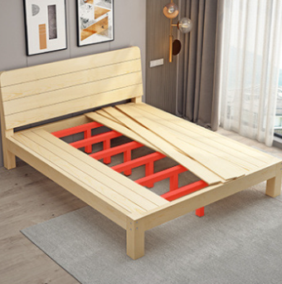  2、加厚加密床板，床板厚度≥1.5cm，间隙≤3cm,无毛刺、翻身无声（如下图）  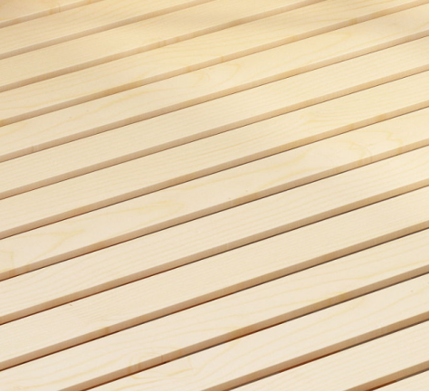  3、加粗床腿（边长≥5cm）、结构扎实、无摇晃，离地高度30cm及以上  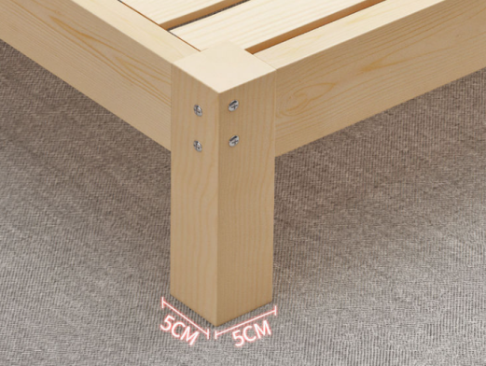  4、床背板离地高度≥70cm，顶部U型倒角设计，无棱角、光滑细腻。  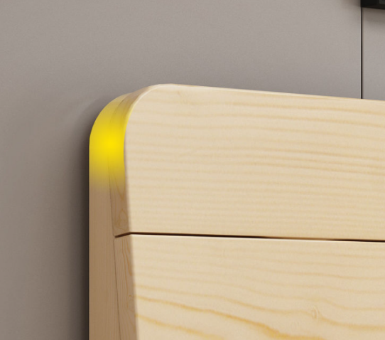  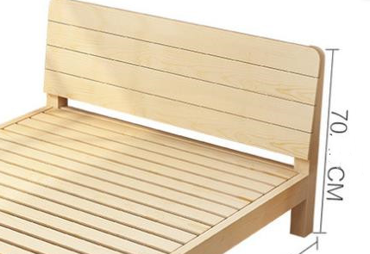  5、床头柜实木材质，2个抽屉，尺寸如下图（尺寸偏差±5cm），环保漆面，无异味。经过防虫、防腐特殊处理，确保坚固可靠，长期使用不松动、不腐朽。  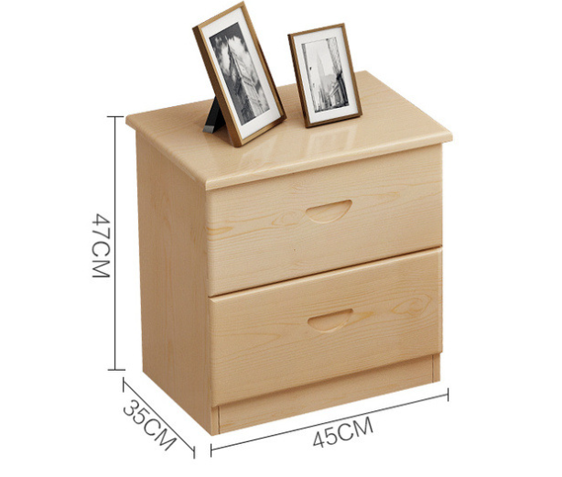  6、配套椰棕床垫1张，尺寸同床款，床垫总厚度≥20cm。填充材料：采用天然棕榈纤维棕具有天然的防虫防螨功能，经高温处理，脱糖防虫，具有良好的透气性，可以让空气自由流通，保持床垫内部的干燥和清爽，有效防止细菌滋生。 | 套 | 26 | 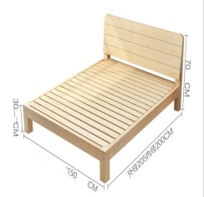
6 | 餐桌 | 规格：140cm*80cm（误差±3cm），材质：实木+E0级环保板材，须细腻打磨，无毛刺，环保漆面，无异味。  其他要求：  - 桌面厚度≥16mm，主体K字工型结构，桌腿尺寸≥60*30mm，配静音脚垫。  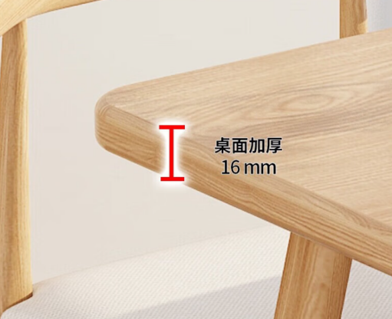  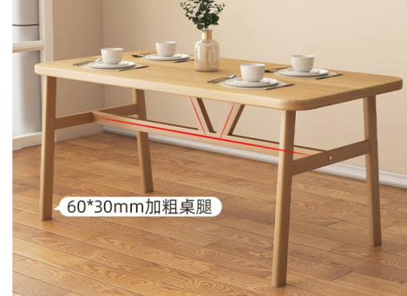 | 张 | 26 | 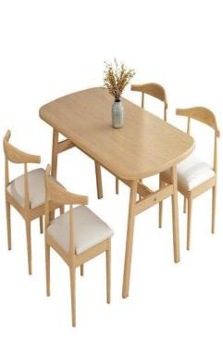
7 | 餐椅 | 规格：360mm*370mm*680mm，误差±1cm  材质：E0级环实木+PU垫，颜色按采购人要求选定，配静音防滑脚垫；  配件：应用优质五金配件，固定牢固，稳固承重，经久耐用。 | 把 | 52 | 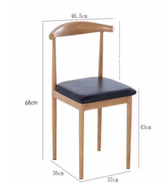
说明：
1、响应人的响应文件必须标明所投货物的品牌与参数，保证原厂正品供货。
2、所有技术参数及要求采购人验收时将逐条核对，如发现与实际情况不符、虚假响应等，采购人有权报监管部门并追究违约责任。
3、响应人应按照谈判文件要求提供证明材料。若响应人提供了竞争性谈判文件未要求的证明材料，谈判小组将不予评审。响应人提供的证明材料须清晰地反映评审内容，如因材料模糊不清，导致谈判小组无法辨认的，谈判小组可以不予认可，一切后果由响应人自行承担。
4、参考图片供响应人参考，供货前须经采购人确认后再供货。
5、本项目采用总价包干，报价包含为完成本项目所需的所有费用，包括但不限于货物运输、安装、配件、辅材等一切费用，采购人后期不追加任何费用。
6、本项目施工期间一切施工安全均由成交人负责，如发生安全事故由成交人承担全部责任。施工期间成交人施工用水用电费用（如有）由成交人自行交纳。

三、人员培训要求
货物安装、调试、验收合格后，成交人应对采购人的相关人员进行免费现场培训。培训内容包括基本操作、保养维修、常见故障及解决办法等。

四、货物质量及售后服务要求
1、货物质量：成交人提供的货物必须是全新、原装、合格正品，完全符合国家规定的质量标准和厂方的标准。货物完好，配件齐全。
2、保修及售后服务：依据商品的保修条款及售后服务条款，提供原厂质保，质保期按照国家规定，且不低于所供品牌向用户承诺的质保期限，谈判文件另有约定的从其约定。质保期从货物验收合格后算起。

五、验收
成交人和采购人双方共同实施验收工作，结果和验收报告经双方确认后生效。

